吉林省 2024年初中学业水平考试

物理·化学试题
物理和化学试卷共 8页。物理满分 70分，化学满分 50分，共计 120分。考试时间为 100分钟。考试结束后，将本试卷和答题卡一并交回。

注意事项：
1.答题前，考生务必将姓名、准考证号填写在答题卡上，并将条形码准确粘贴在条形码区域内。
2.答题时，考生务必按照考试要求在答题卡上的指定区域内作答，在草稿纸、试卷上答题无效。

—物理—

一、单项选择题（每题 2分，共 12分）
- 雾凇的形成发生的物态变化是（ ）A 升华
B．凝固 | C．熔化 | D．凝华
- 清澈见底的池水看起来比实际浅，这种现象产生原因是光的（ ）
A．反射 | B．直线传播 | C．折射 | D．色散
- 图中仪表可以用来计量（ ）
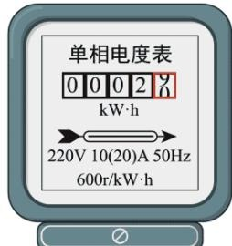
A. 导体的电阻 B. 电路中的电流C. 用电器两端的电压 D. 用电器在一段时间内消耗的电能
- 生活中处处有物理，根据你的经验，下列描述最符合实际的是（ ）
A．一根铅笔 质量约为2kg | B．物理课本宽度约为 18cmC. 人的正常体温约为39.5℃ D. 中学生百米赛跑成绩约为5s
- 《天工开物》中记载的“六桨课船”（课船：运税银的船）如图所示，关于“六桨课船”下列说法正确的是（ ）
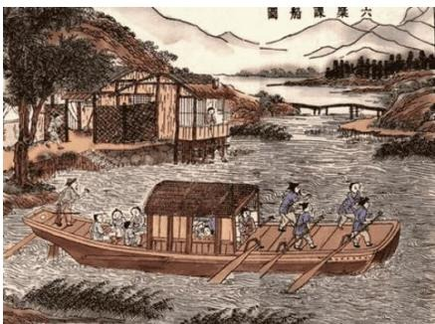
A. 船桨是一种杠杆B. “六桨课船”只受浮力作用C. 船桨的机械效率大于100%D. “六桨课船”浸入水中的体积与运载税银的质量无关
- 有关电和磁的知识，下列说法正确的是（ ）
A．发电机的工作原理是电磁感应现象 | B．验电器的原理是同种电荷相互吸引C. 电风扇工作时将机械能转化为电能 D. 电流的磁场方向跟电流的方向无关

二、填空题（每空 1 分，共 18 分）
- 鹊桥二号中继星是嫦娥六号与地球之间的“通信桥梁”，鹊桥二号中继星是通过 _传递信息的。嫦娥六号利用太阳能电池供电，太阳能属于 能源。
- 汽车发动机用水作冷却剂，这是利用了水比热容 的性质。汽车突然减速时，人由于会继续向前运动，所以开车或乘车时要系好安全带。
- 小明同学身高1.65m，站在竖直放置的平面镜正前方
0.6m处，他在平面镜中所成像高度为m，他的像到镜面的垂直距离为 m。
- 用力捏车闸可以使自行车快速停下来，用力捏车闸是通过增大 来增大摩擦，自行车快速停下来说明力可以改变物体的
- 去红色教育基地实践的路上，同学们齐唱《我和我的祖国》，歌声通过 _传入教师耳中。红色教育基地墙上贴有禁止喧哗的提示，这是在 处控制噪声。
- 家用洗衣机和电热水器可以独立工作，它们是 联的。洗衣服时，湿手不能触摸开关，因为自来水是 _，会存在安全隐患。
- 某架无人机重330N，在一次试飞中从高空竖直下降 1000m，无人机所受重力做的功为_J，在此过程中无人机的重力势能将
- 某调光台灯简化电路图如图所示，电源电压保持不变。为使台灯变亮，滑片应向 _端移动。台灯工作一段时间后，发现无论怎样调节滑片，台灯一直很亮且亮度不变，电路发生的故障可能是滑动变阻器
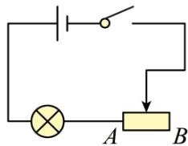
- 小明在家煮饭时，闻到了米饭的香味，这是 现象。他使用的电饭锅额定功率是1000W，正常工作10min消耗的电能为 _J。

三、计算题（每题 5分，共 10分）
- 质量为 $A×10^{3}kg$ 的新能源汽车停在水平地面上，轮胎与地面接触的总面积为 $0.08m^{2}$ 。求：
（1）这辆新能源汽车受到的重力 $(g$ 取 $10N/kg,$ ）；
（2）这辆新能源汽车对水平地面的压强。
- 小明同学设计了车载加热垫，其简化电路图如图所示，电源电压恒为12V， $R_{1}, R_{2}$ 为阻值一定的电热丝。闭合开关 $S_{1}, S_{2}$ ，通过 $R_{1}, R_{2}$ 的电流分别为0.6A、0.4A。求：
（1）电热丝 $R_{1}$ 的电阻；
（2）此时电路的总电功率。
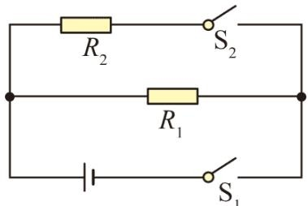

四、简答题（每题 2分，共 6分）
- 把图钉按在铅笔的一端，手握铅笔使图钉帽在粗糙的硬纸板上来回摩擦，图钉帽会发热发烫。请用所学的物理知识解释这种现象。
- 潜水员在较深的海水中工作，需要穿抗压潜水服。忽略海水密度的变化，请用所学的物理知识解释这种现象。
- 电炉丝通过导线接到电路里，电炉丝热得发红，而导线却几乎不发热，请你用学过的电学知识解释这种现象

五、作图、实验与探究题（第 21题 6分、第 22~26题每空 1分，共 24分）
- 如图所示，O为雪人的重心，请画出雪人受到重力的示意图。

- 如图所示，O为凸透镜的光心，F为凸透镜的焦点，请画出图中折射光线对应的入射光线。
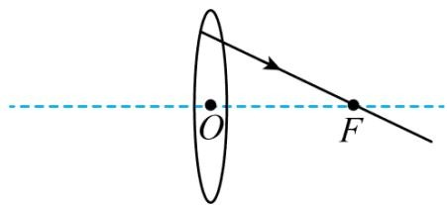
- 如图所示，请用笔画线表示导线，将电灯和插座接入家庭电路中。
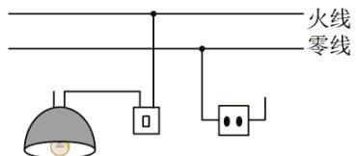
- 如图是“测量物体运动的平均速度”实验装置。
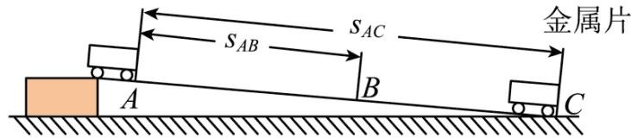
（1）为便于测量小车在斜面上的运动时间，应使斜面保持很 _的坡度。
（2）B为AC中点， ${ \cal S } _ { A C } = \ln$ ，两次实验小车都从A点由静止下滑，到达C点所用时间为
2.8s，到达B点所用时间为 2s，则小车通过AB段 平均速度为 _m/s。
（3）由实验可得：小车在下滑过程中速度越来越
- 图甲是“探究水沸腾时温度变化的特点”实验装置。
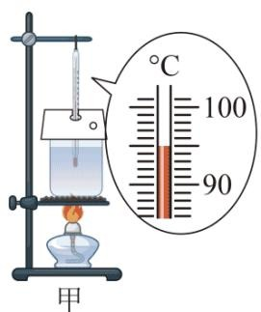
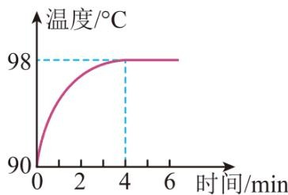
乙
（1）图甲中温度计示数为 _℃；
（2）加热4分钟后，水开始沸腾，图乙是根据实验数据绘制 图像，分析图像可得：水沸腾过程中，吸收热量，温度 ；
（3）通过分析图像中 数据还可以发现，水面上方的大气压 标准大气压。
- 下图是“探究光反射时的规律”实验装置。
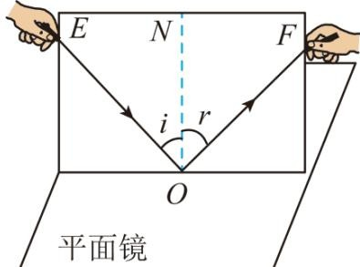
次数
∠1
∠r
1
30°
30°
2
45°
45°
3
60°
60°
（1）实验中要保持纸板ENF上的直线ON 于镜面。
（2）分析表中的实验数据可得：在反射现象中，反射角 _入射角。
（3）把纸板 $NOF$ 绕ON向前折或向后折，在纸板上都看不到反射光，说明在反射现象中，反射光线、入射光线和法线都在 _内。
- 小明同学在“探究电流与电阻的关系”实验中，连接了如图甲所示的电路，其中电源电压恒定不变，滑动变阻器的规格为“20Ω 1A”，选用的三个定值电阻阻值分别为5Ω、10Ω、20Ω。
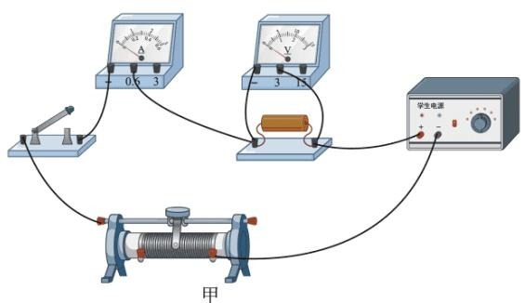
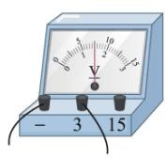
乙
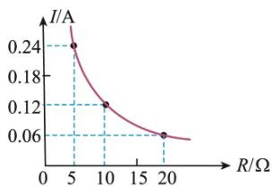
丙
（1）在连接电路的过程中，开关应处于 _状态；
（2）分别将5Ω、10Ω的定值电阻接入电路，闭合开关，移动滑动变阻器的滑片，两次实验均使电压表示数为
1.2V，记下每次对应的电流表示数；
（3）断开开关，将滑片移到滑动变阻器的阻值最大处，接入20Ω的定值电阻进行第三次实验，闭合开关，电压表示数如图乙所示，小明分析之后发现无法将电压表示数调至
1.2V，但可以求出电源电压为_V；
（4）为了使电压表示数仍为
1.2V，顺利完成第三次实验，如果只更换滑动变阻器，应选取最大阻值不小
于 Ω 的滑动变阻器；
（5）更换合适的滑动变阻器后继续实验，根据实验数据绘制图像如图丙所示，分析图像可得：导体两端的电压一定时，通过导体的电流与导体的电阻成 _比。
- 小明同学在学校复习了“测量盐水的密度”实验，步骤如下：
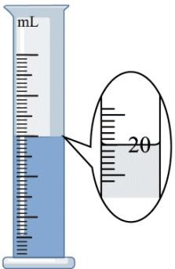
甲
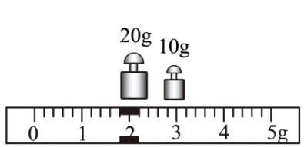
乙
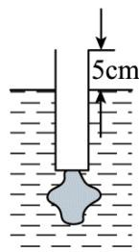
水
丙
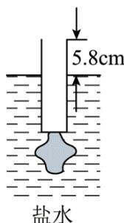
丁
（1）将天平放在水平桌面上，游码移到标尺左端零刻度线处，发现指针指在分度盘中线的右侧，向调节平衡螺母，使天平横梁平衡；
（2）先用调好的天平测出烧杯和盐水的总质量为53.8g。然后将烧杯中部分盐水倒入空量筒中，如图甲所示，则倒出盐水的体积为 ${cm}^{3}$ 。再用天平测量烧杯和剩余盐水的总质量，当天平横梁平衡时，放在右盘中的砝码和游码的位置如图乙所示，则盐水的密度为 $g/{cm}^{3}$ ；
（3）小明同学回家后经过思考，发现利用家中现有器材也能测出盐水的密度。已知空柱形容器外部底面积为 $10{cm}^{2}$ ，水的密度为 $⌊g/{cm}^{3}$ ，g 取 10N/kg。步骤如下：
①将金属片固定在空柱形容器底部，测出金属片和柱形容器总质量为 $100g$ 。将它们放入水中，稳定后处于竖直漂浮状态，如图丙所示，则此时金属片和柱形容器排开水的总体积为 ${cm}^{3}$ 。测出此时柱形容器露出水面的高度为 5cm；
②将金属片和柱形容器从水中取出并擦干，再将它们放入在家配制的盐水中，稳定后处于竖直漂浮状态，如图丁所示，测出此时柱形容器露出液面高度为
5.8cm；
③根据以上信息，可以求出在家配制盐水的密度为 $g/{cm}^{3}$ C

